测试环境：验证示波器的性能限制
来源： 美国力科TeledyneLeCroy
没有测试设备是完美的，每个测试仪器都有其局限，了解示波器带宽对实际信号的影响，有助于提高对测试环境的感知能力。当测试信号达到或非常接近仪器的带宽极限时，更需要注意。
我们使用力科HDO6104A（12位，4通道，1GHz带宽示波器，采样率高达10 GS/s）做一个验证分析。
对于任何示波器带宽/上升时间的验证测试，都需要一个已知的快沿信号源，该信号源带宽超过测量系统的带宽，以便可以测试测试设备的带宽极限。使用市场上找到的电路板，该电路板可以产生上升时间大约40ps的快沿信号，并通过BNC电缆连接到示波器，以输入50欧姆，1 V峰峰值的信号。
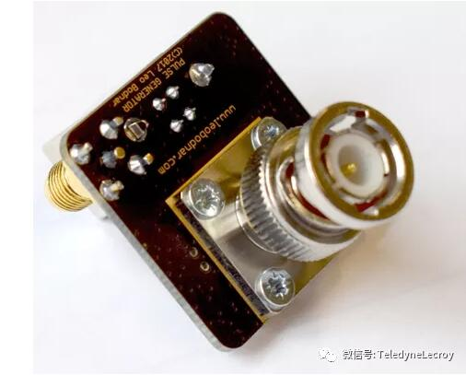
现在数字示波器进行了大量的模拟前端信号处理，以及数字信号处理以扩展带宽并获得平坦的响应。前端放大器的带宽为示波器可以看到和测量到的上升时间设置了一个基本限制。假设示波器放大器的传递函数具有单极点响应，则带宽等于0.35除以输入信号的10％-90％上升时间。但是，大多数现代示波器前端使用具有多极点响应的传递函数，因此上升时间/带宽接近于0.45。高阶滤波器提供了更陡峭的频率滚降和更平坦的频率响应。
在我们测量1 GHz示波器对该信号的响应之前，先预测一下测量结果。我们预计上升时间约为0.45纳秒（450 ps）。当使用示波器内置的10-90％上升时间测量参数应用于所采集的信号时，可以看到40 ps快速边沿的测量到的上升时间是470 ps，将预期的450 ps除以470 ps，测得的示波器带宽为0.957 GHz，非常接近标定的1 GHz带宽。
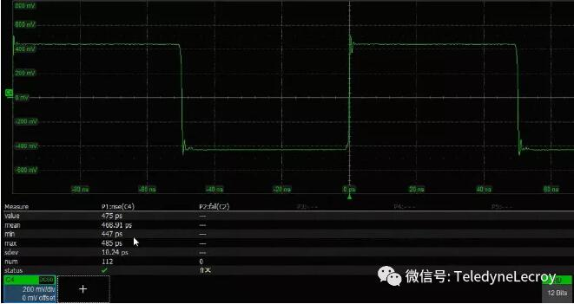
在图中的信号上看到的小的上冲和下冲被称为“吉布斯的耳朵”，这是由于示波器中发生了信号处理所致。每当待测信号带宽比示波器的额定带宽高得多时，该信号就会显示一个尖锐的壁面截止，这意味着高频分量不会逐渐下降，而是会立即快速下降。碰到那堵墙（在此示例中为1 GHz）。知道这一点后，我就可以意识到这是示波器处理的产物，而不一定是DUT发出的信号的特征。
您可以使用已知的快沿信号进行类似的测量，以测试示波器在性能极限边缘处的信号表现。
如果信号中存在很多高频噪声，而实际只关心低频成分，则可以过滤掉其中的一些成分，并可通过示波器内置的带宽限制过滤器降低示波器的带宽来改善上升时间测量。HDO6104A示波器具有两个可用的带宽限制滤波器：200 MHz和20 MHz。
应用200 MHz滤波器，预计上升时间应增加到0.45 / 0.2 E9，即2.2 ns。下图中测得的上升时间为1.93 ns，略低于预期的2.2 ns。请注意，由于带宽限制滤波器减慢了信号上升时间，因此吉布的耳朵现象消失了。如果针对200 MHz带宽限制重复进行测量，则上升时间接近2 ns，接近预期值。
